Mẫu 1. Phiếu cung cấp thông tin, dữ liệu cho cổng thông tin điện tử trường

PHÒNG GD-ĐT TAM NÔNG |  |  | CỘNG HÒA XÃ HỘI CHỦ NGHĨA VIỆT NAM
TRƯỜNG MN HOA SEN |  |  | Độc lập – Tự do – Hạnh phúc
 | –––––––––– |  | –––––––––––––––––––––––––––

PHIẾU CUNG CẤP THÔNG TIN, DỮ LIỆU
CHO CỔNG THÔNG TIN ĐIỆN TỬ TRƯỜNG

1. Tên người gửi: Nguyễn Lâm Thi – Trường Mầm non Hoa Sen.
2. Thời gian gửi: Ngày 17/02/2020.
3. Tin thuộc loại: Chuyên mục chuyên môn, Tin tức.
4. Thông tin:
- Tên tiêu đề tin cần đăng: Công tác phòng chống dịch bệnh viêm đường hô hấp cấp.
- Tóm tắt:
- Thực hiện theo tinh thần chỉ đạo của Bộ Giáo dục, UBND tỉnh, Sở Giáo dục cùng Phòng Giáo dục, Trường MN Hoa Sen đã tiến hành thực hiện phòng chống dịch bệnh viêm đường hô hấp cấp do chủng mới của vi rút Corona gây ra.
Tin chi tiết
Nhận ra được tầm quan trọng của dịch bệnh, ngày 04 tháng 02 năm 2020 Trường MN Hoa Sen tiến hành xây dựng Kế hoạch số 16/KH-MNHS về việc tổng vệ sinh trường, lớp phòng chống dịch bệnh cùng Quyết định số 20/QĐ-MNHS về việc thành lập Ban chỉ đạo phòng chống dịch bệnh. Trong quyết định có sự phân công cụ thể nhiệm vụ của từng thành viên trong công tác phòng chống dịch bệnh.
Ứng với từng nhiệm vụ của từng thành viên cùng với sự giám sát của trưởng ban chỉ đạo, tập thể cán bộ, giáo viên, nhân viên của trường tích cực tổng vệ sinh bên trong và bên ngoài trường, lớp. Các lớp tích cực trong công tác tẩy rửa ĐDĐC, các đồ dùng cá nhân của trẻ, bàn ghế, kệ,…ở điểm chính và điểm phụ.
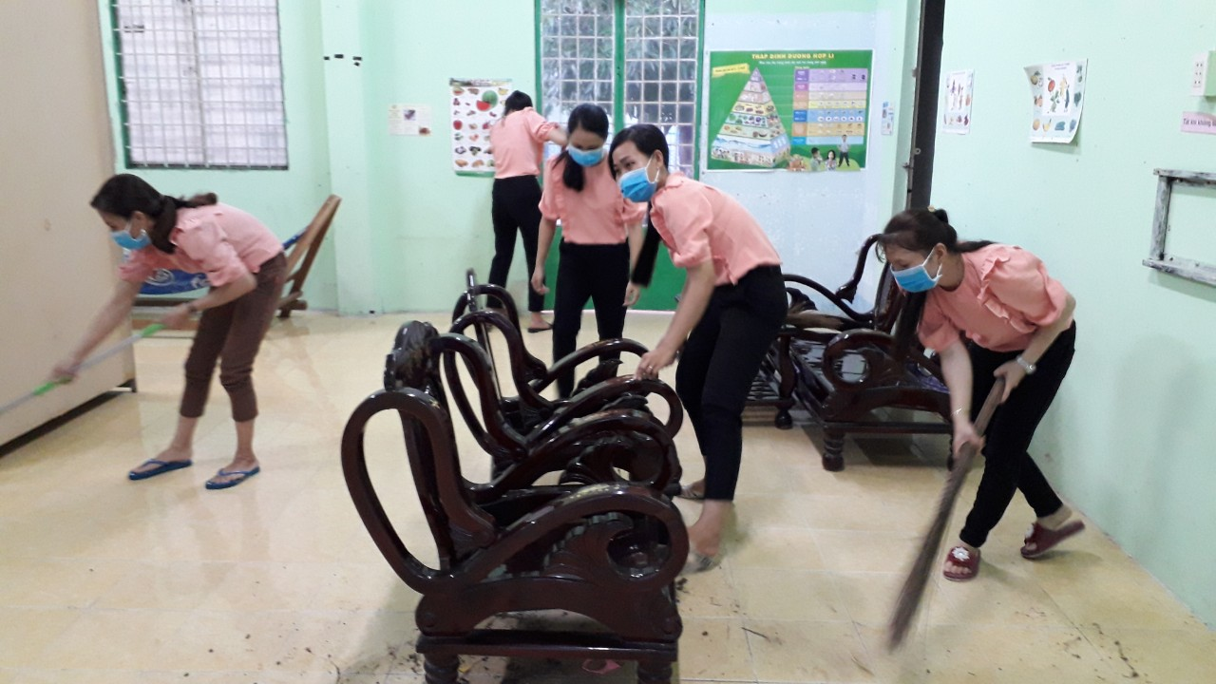

Cùng với việc tổng vệ sinh trường, lớp thường xuyên Nhà trường còn tăng cường công tác tuyên truyền đến các bậc phụ huynh, học sinh về tác hại, sự lây nhiễm và cách phòng tránh cũng như hướng dẫn cụ thể cách phòng tránh thông qua các hình ảnh chi tiết, to rõ được treo trước bảng tin, trước các lớp.

Công tác phòng chống dịch bệnh được Nhà trường thực hiện thường xuyên và liên tục, hiện tại đến thời điểm này Trường Mầm non Hoa Sen đã phòng chống tốt công tác phòng chống dịch bệnh viêm đường hô hấp cấp do chủng mới của vi rút Corona gây ra.

Một số hình ảnh buổi sinh hoạt (có file đính kèm).

DUYỆT
HIỆU TRƯỞNG  Nguyễn Thị Hồng Luyến | NGƯỜI VIẾT  Nguyễn Lâm Thi

Một số hình ảnh buổi lễ (có file đính kèm).

DUYỆT
HIỆU TRƯỞNG | NGƯỜI VIẾT  Nguyễn Thị Thu Hương

